Glas is een materiaal dat vrijwel in alle vormen kan worden geproduceerd. Het kan doorzichtig of ondoorzichtig zijn blank of gekleurd.

### 2.1 Indeling naar gebruik

Glas zien we veel gebruikt in onze dagelijkse omgeving:

- verpakkingsglas. Bijvoorbeeld: flessen en potten voor de levensmiddelen industrie

- spiegel/vensterglas, ook wel vlakglas genoemd. Bijvoorbeeld: ramen en spiegels

- laboratoriumglas dit kan tot zeer hoge temperaturen verhit worden zonder dat het smelt. Bijvoorbeeld: reageerbuisjes uit de scheikunde les

- Gebruiksglas gebruiksvoorwerpen van glas. Bijvoorbeeld: Vazen, Glazen, en

borden.

- Decoratieve voorwerpen: Bijvoorbeeld: Kunstvoorwerpen, siervazen en glazenobjecten

[[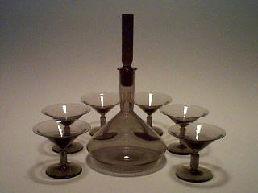](javascript:history.back())](javascript:history.back())

### 2.2 Indeling naar samenstelling

Naast dit gewone gebruiksglas, zien we ook glas van een hogere kwaliteit met een grote esthetische waarde. In het verleden zijn hiervan heel veel voorbeelden te vinden . Glas is voor veel mensen een favoriet verzammelobject.

Ook in onze branche wordt er veel glaswerk verkocht voor het decoreren van de woning.

Twee soorten (kwaliteiten) glas zijn voor ons van belang:

#### 2.2.1 Natronglas:

Gewoon glas, wat het meest wordt toegepast. Het wordt gebruikt voor de automatische en ambachtelijke fabricage van:

- Holglas (bijv. flessen)

- Vlakglas (venster, spiegels)

Grondstoffen voor natronglas zijn:

- Kwartszand

- Kalk

- Soda

Men laat dit mengsel in een zgn. kuip of bekken-ovens, bestaande uit één of meer vuurvaste potten, smelten bij een temperatuur van ongeveer 1400 graden Celsius. Van deze stroopachtige massa kan men dan glazen voorwerpen blazen of persen.

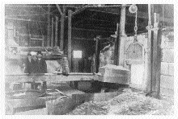

Voorbeeld van een kuip of bekkenoven.

**2.2.2 Kristalglas (loodglas, kristal)**

Kristal is een product dat in de regel minder voorkomt. Het wordt veel gebruikt voor de fabricage van wijnglazen, karaffen e.d.

Het is van oudsher een luxe artikel. Veel oma’s hebben in de kast nog wel een glasservies staan, waar je als kind vast niet aan mocht komen. “ Pas op!! Het is wel ECHT kristal”

Omdat kristal langzamer stolt dan glas is het duurder. Het kost meer tijd om het te vervaardigen.

Grondstoffen voor kristalglas zijn:

- Zand

- Lood

- Soda

Door toevoeging van glasscherven krijgt men tijdens de smelting van de grondstoffen een betere menging en een snellere smelting. Chemicaliën worden toegevoegd om organische verontreiniging te verwijderen en om bepaalde kleuren te verkrijgen.

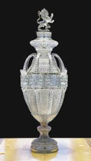

*Deze bokaal weegt 180 kg. Dit monumentale stuk in blank kristal werd vervaardigd voor de wereldtentoonstelling van 1894 in Antwerpen. In totaal vergde dit stuk meer dan 2.000 werkuren.*

De kwaliteit van kristalglas wordt bepaald door de hoeveelheid lood; meestal is dit 24%. Door de aanwezigheid van lood is het mogelijk zeer dun kristal te vervaardigen. Het geeft sterkte aan het produkt.

De E.G. heeft richtlijnen aangegeven over het vermelden van dit percentage lood op een goudkleurig etiket. Dit etiket kan rond, vierkant of driehoekig zijn.

Kristalprodukten uit landen buiten de E.G. hoeven niet verplicht dit goud kleurig stickertje te hebben, maar zijn wel kristal.

Dit goudkleurig stikertje is rond met daarop “CRISTAL SUPERIEUR”

Door de toevoeging van chemiekalien kan kristel een kleur krijgen. Veel gemaakte kleuren zijn rood, zwart en roze.

Van oudsher worden kristalen voorwerpen geslepen om zo een decoratie op het voorwerp aan te brengen.

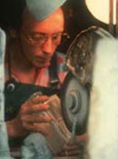

**De slijper**   
*Specifieke merktekens (passerlijnen) helpen de slijper bij zijn eerste schetsen in het glas. De vormgeving en afwerking gebeuren met uiterst ronddraaiende diamantschijven*.

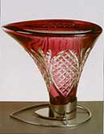

Geslepen kistal

Dit is een van de 80 stoelen ontworpen door architect Van praet voor het Belgische paviljoen voor de wereldtentoonstelling van Sevilla in 1992. De rode "krukken" in dubbel geslepen kristal werden zelfs met airco gekoeld!

#### 2.3 De verschillen tussen glas en kristal

|  |  |
| --- | --- |
| **(natron)glas** | **Kristal** |
| Hard | Zeer hard (door toevoeging van Lood) |
| Doffe klank | Zeer heldere klank |
| goedkoper | duurder |
| Minder helder | helder |

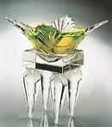

Kristallen object

# 3. Vormgeving

Glazen voorwerpen en artikelen worden "handmatig" en machinaal gevormd.

## 3.1 Glasblazen

Bij het mondblazen gaat men als volgt te werk:

1) Men verhit de grondstoffen tot een temperatuur van 1500 graden Celsius, waardoor ze tot een stroperige massa samensmelten.

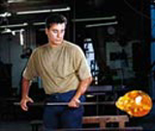

2) Met behulp van een blaaspijp (ijzeren buis van 1 a 1,5 meter lang, 2 cm. dik, waarin een holle binnenbuis van 1 cm.) haalt de glasblazer een prop glas (= post) uit de glasvloed. De hoeveelheid die aan deze pijp blijft hangen noemen we dus een "post" glas. Hij blaast deze tot een bel die een bepaalde vorm krijgt. Men kan in de vrije ruimte blazen (vormen) of men kan in een mal bepaalde vormen blazen.

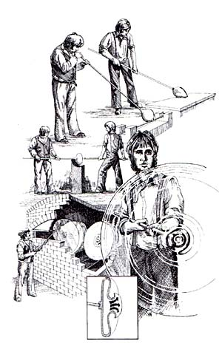

3) Daarna worden eventueel nog een voetje, oren e.d. aangebracht. Hiervoor is dan meestal een assistent met tangen, metalen scharen, houten knotsen e.d. aanwezig om de uiteindelijke vorm aan te brengen.

4) Als het voorwerp klaar is wordt het op eer lopende band geplaatst. Deze gaat langzaam door een koeltunnel om de spanningen die in het glas zijn ontstaan tijdens het blazen, geleidelijk te laten afvloeien. De koeltunnel begin op 500 graden Celsius en eindigt op kamer temperatuur.

Dit hele proces van afkoelen duurt ongeveer 25 uur. Dan is de spanning uit het glas. Gebeurt dit niet dan springt het glas in duizend stukken uitelkaar.

## 3.2 Machinaal vervaardigen

Zowel holglas( bijv. vazen) als vlakglas (bijv. ramen) wordt machinaal gevormd.

Bij holglas zuigt een machine een grote hoeveelheid “vloeibaar” glas uit de glasoven in een mal. Daarna wordt er lucht in de mal geblazen. Hierdoor wordt het materiaal in de mal gedrukt en koelt tevens af.

Door het openen van de mal, kan het glas eruit genomen worden.

# 4. Afwerking en decoratie

Als laatste behandeling moet het glas afgewerkt worden, d.w.z. scherpe randjes moeten worden verwijderd. Eventueel volgt nog een decoratie waarvoor verschillende technieken beschikbaar zijn. Daarna volgt een laatste controle en is het product klaar.

**4.1 Verschillende decoratietechnieken zijn:**

1. **slijpen**: Door het glas tegen een slijpsteen te houden worden er streepjes weggeslepen. Daardoor ontstaat er een motief.
2. **graveren:** Met een graveerpen kun je iedere gewenste decoratie maken. Dit wordt vaak toegepast om glas van een tekst te voorzien.
3. **zandblazen / zandstralen**: Onder een hoge druk wordt er zand op het glas gespoten. Hierdoor wordt de “huid”van het glas bekrast. Dit geeft een matachtig effect. Je kunt dit doen voor het gehele product, maar ook voor een deel ervan, door de andere delen af te schermen.

4. **beschilderen:** Met speciaal glasverf en penseel kun je glas beschilderen.

5. **etsen:** Door het glas te behandelen met een zuur wordt de buitenkant van het glas “weggevreten” ,waardoor er een matachtig uiterlijk ontstaat. Door behaalde delen van het glas af te scheren, alvorens het glas in een zuurbad gaat, ontstaat er een combinatie van transparant en matachtig glas.